Министерство науки и высшего образования РФ
Федеральное государственное бюджетное образовательное учреждение
высшего образования
«Новосибирский государственный технический университет»
Кафедра Автоматизированных систем управления
ЛАБОРАТОРНАЯ РАБОТА № 4
«MLOps»
по дисциплине «Системы искусственного интеллекта и машинное обучение»
Вариант 2. Сервис фильтрации SMS-спама
Выполнил:  Бикмухаметов Таир Олегович  Группа АВТ-314  Факультет АВТФ | Проверил:  Антонянц Егор Николаевич
Новосибирск 2026

1 Цель работы и постановка задачи
Цель работы – освоить основы MLOps: учёт и сравнение экспериментов в MLflow, регистрацию версий моделей, развёртывание API с использованием Docker и Docker Compose, проверку работоспособности, обновление и откат модели без повторного обучения.
Индивидуальный вариант 2 – сервис фильтрации SMS-спама. По тексту сообщения необходимо определить класс spam или ham. Начальные алгоритмы – TF-IDF + MultinomialNB и TF-IDF + LogisticRegression. В экспериментах изменяются alpha и C. Основной критерий выбора – F1 для spam; дополнительно сравниваются precision и recall этого класса.
Требуется провести не менее шести экспериментов, сохранить параметры, метрики, теги и артефакты, зарегистрировать две версии одной модели и назначить alias champion. Затем необходимо экспортировать Pipeline, реализовать API, собрать Docker-образы, проверить корректные и некорректные запросы, показать обновление и откат, проверить healthcheck в Compose и зафиксировать материалы для воспроизведения.

2 Описание набора данных и подготовка
Использован SMS Spam Collection из UCI Machine Learning Repository [1]. Авторы – Tiago Almeida и José Hidalgo; DOI: 10.24432/C5CC84. Набор распространяется по лицензии CC BY 4.0. Источник и исходные байты сохранены в проекте.
Таблица 1. Признаки и целевая переменная
Поле | Описание
text | Исходный текст SMS; единственный входной признак.
label / target | Целевой класс: ham = 0, spam = 1.
row_id | Номер строки исходного файла; используется для разбиения, в модель не передаётся.
text_hash | SHA-256 нормализованного текста; используется для контроля повторов.

Файл SMSSpamCollection прочитан разделением каждой непустой строки по первой табуляции. Кавычки не интерпретируются как CSV-разметка. Проверены допустимые классы и непустые тексты. Для обнаружения дубликатов выполняются Unicode NFKC-нормализация, casefold и свёртка пробелов. Сохраняется первое сообщение каждой группы. Нормализация для поиска повторов не заменяет входной текст модели; классификатор получает исходную SMS.
Таблица 2. Состав данных до и после очистки
Этап | Всего | ham | spam
Исходный файл | 5574 | 4827 | 747
После удаления повторов | 5159 | 4517 | 642

Исключено 415 повторов. Групп с противоречащими метками: 0. Журнал исключений сохранён в data/excluded.csv. Доля spam после очистки составляет 12,44 %. Поэтому accuracy рассматривается как дополнительная метрика: она не отражает полноту обнаружения редкого класса сама по себе.

2.1 Разбиение и предотвращение утечки
Выполнено стратифицированное разбиение приблизительно 60/20/20 с random_state = 42. Идентификаторы исходных строк сохранены в data/splits.json. Множества row_id и хешей сообщений попарно не пересекаются. Сначала удаляются повторы, затем выполняется разбиение: одинаковые сообщения не оказываются одновременно в обучающей и отложенной выборках.
Таблица 3. Состав выборок
Выборка | Назначение | Всего | ham | spam
Train | Обучение TF-IDF и классификатора | 3095 | 2710 | 385
Validation | Выбор гиперпараметров и модели | 1032 | 903 | 129
Test | Итоговая оценка выбранной модели | 1032 | 904 | 128

TF-IDF обучается только на train внутри sklearn Pipeline. На validation и test применяются уже обученные преобразования. Test не используется для выбора параметров или порога. После выбора модель не переобучается на train + validation: сохраняется соответствие оценённого run, Registry-версии и экспортированного Pipeline.

2.2 Метрики и правило выбора
Положительный класс – spam. Precision = TP / (TP + FP), recall = TP / (TP + FN), F1 = 2 × precision × recall / (precision + recall). Precision характеризует долю настоящего спама среди отфильтрованных сообщений, recall – долю найденного спама среди всех spam-SMS. FP означает ошибочное блокирование обычной SMS, FN – пропуск спама.
Правило выбора задано заранее: максимальный F1 для spam на validation; при равенстве – максимальная precision, затем порядок конфигураций в коде. Порог принятия решения фиксирован на 0,5. При точном равенстве вероятностей выбирается ham, как в sklearn predict.

3 Программное окружение и структура проекта
Работа выполнена в Ubuntu 24.04 под WSL 2. Docker Desktop использует Linux engine и интеграцию с дистрибутивом Ubuntu. Обучение и MLflow выполняются на хосте, API – в контейнере. Графический интерфейс MLflow доступен локально на порту 5000, API через Compose – на порту 8000.
Таблица 4. Версии программного окружения
Компонент | Версия | Компонент | Версия
Python, хост | 3.12.3 | FastAPI | 0.115.12
Python, образ | 3.12.10 | Pydantic | 2.11.5
MLflow | 2.22.2 | Uvicorn | 0.34.2
scikit-learn | 1.6.1 | SQLAlchemy | 2.0.44
NumPy | 2.2.6 | Docker Engine | 29.4.3
Pandas | 2.2.3 | Docker Compose | 5.1.4
SciPy | 1.15.3

Прямые зависимости указаны в requirements.in, полный снимок – в requirements.txt, окружение сервиса – в requirements-runtime.txt. SQLAlchemy закреплена на 2.0.44: версия 2.1.8 несовместима с используемым MLflow.
Таблица 5. Основные файлы и каталоги
Путь | Назначение
lab4_mlops.ipynb | Выполненный ноутбук с отчётом и результатами.
sms_mlops/ | Подготовка данных, обучение, экспорт, API и проверки.
data/raw/ | Оригинальный архив UCI, TSV и readme.
data/splits.json | Точные индексы train/validation/test и контрольная сумма данных.
mlflow-data/ | SQLite Tracking/Registry и артефакты запусков.
models/v1/, models/v2/ | Pipeline и metadata.json конкретных релизов.
results/ | Таблица экспериментов, метрики, графики и протоколы.
screenshots/, examples/ | Скриншоты реальных страниц и JSON-запросы.
Dockerfile, compose.yaml | Сборка образов и декларативный запуск сервиса.

4 Последовательность выполнения работы
Все команды выполняются в bash из каталога lab4. Перед запуском Docker Desktop запущен, включена интеграция Settings → Resources → WSL Integration → Ubuntu. Повторная установка Docker не требуется. Для Python используется отдельное виртуальное окружение.
cd /home/tair/NETI/AI/lab4
python3 -m venv .venv
source .venv/bin/activate
python -m pip install -r requirements.txt
python -m pip check
docker version
docker compose version
python -m sms_mlops.train
python -m sms_mlops.verify
python -m pytest -q
python -m sms_mlops.docker_demo --require

Обучение записывает результаты непосредственно в SQLite. Для этого не нужен предварительно запущенный HTTP-сервер MLflow. Для просмотра тех же запусков в другом терминале запущен интерфейс:
mlflow server --backend-store-uri sqlite:///mlflow-data/mlflow.db \
--default-artifact-root ./mlflow-data/artifacts --no-serve-artifacts \
--host 127.0.0.1 --port 5000 --workers 1

Открыт адрес http://127.0.0.1:5000. Эксперимент называется lab4-sms-spam. В интерфейсе показаны шесть завершённых запусков с гиперпараметрами и validation-метриками (рис. 1).
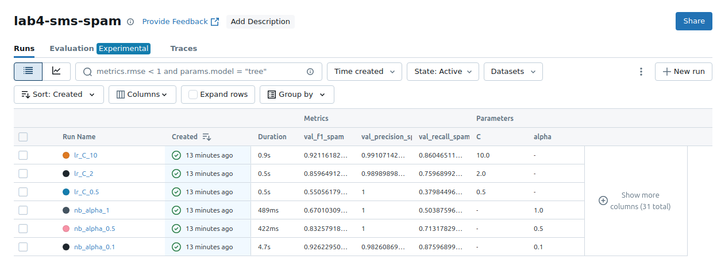
Рис. 1 – Шесть успешных экспериментов в MLflow
При наличии результатов train повторно использует сохранённые запуски. Ключ --force предназначен для нового цикла: он добавляет шесть run и две новые Registry-версии, обновляет экспорты и требует повторной сборки образов. Для чтения готового отчёта повторное обучение не требуется.

5 Сравнение экспериментов
Во всех экспериментах используется word TF-IDF: униграммы и биграммы, max_features = 20 000, min_df = 1, sublinear_tf = True, lowercase = True и L2-нормировка. Для MultinomialNB исследованы alpha = 0,1; 0,5; 1. Для LogisticRegression исследованы C = 0,5; 2; 10, solver = liblinear, max_iter = 2000, random_state = 42. Разбиение одинаково для всех моделей.
Таблица 6. Гиперпараметры, validation-метрики и идентификаторы запусков
№ | Тип | Параметр | F1  spam | P  spam | R  spam | Acc. | run_id
1 | NB | alpha = 0,1 | 0,9262 | 0,9826 | 0,8760 | 0,9826 | 4f7499ea175841c5  a006088d92de6714
2 | NB | alpha = 0,5 | 0,8326 | 1,0000 | 0,7132 | 0,9641 | 0e234ea27f964c91  abaf567432322b43
3 | NB | alpha = 1,0 | 0,6701 | 1,0000 | 0,5039 | 0,9380 | 6b6bb00ba9404370  8a6fdbd8685ad6eb
4 | LR | C = 0,5 | 0,5506 | 1,0000 | 0,3798 | 0,9225 | d4f0c1ebfeb34173  9b16ea82e9f902b3
5 | LR | C = 2,0 | 0,8596 | 0,9899 | 0,7597 | 0,9690 | 0b868d7901f14dd8  8c9bb7dc5362f41f
6 | LR | C = 10,0 | 0,9212 | 0,9911 | 0,8605 | 0,9816 | cd9cab5f394d490a  9600eea8e5c0dfd2

NB – MultinomialNB, LR – LogisticRegression; P – precision, R – recall, Acc. – accuracy. Идентификаторы run_id перенесены на две строки без изменения символов. Полная таблица, включая время обучения и размер словаря, сохранена в results/experiments.csv.
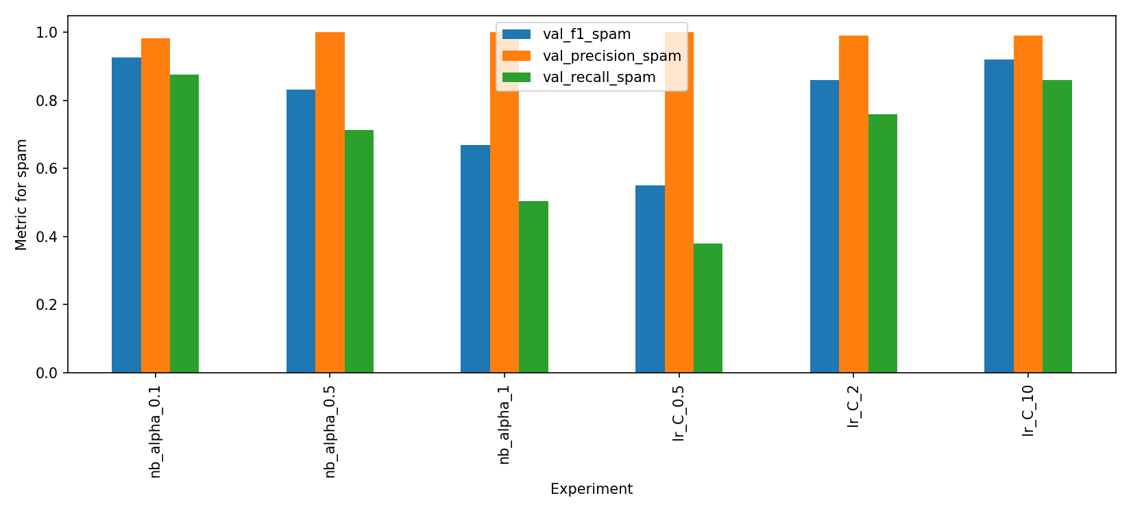
Рис. 2 – Сравнение F1, precision и recall для spam на validation
На рис. 3 приведён скриншот MLflow: видны шесть запусков и validation F1, precision, recall для spam. Настройки alpha и C отражены в названиях запусков и сравнительной таблице. Размер словаря во всех опытах равен 20 000. Числа на графиках MLflow округлены; точные значения приведены в таблице 6.
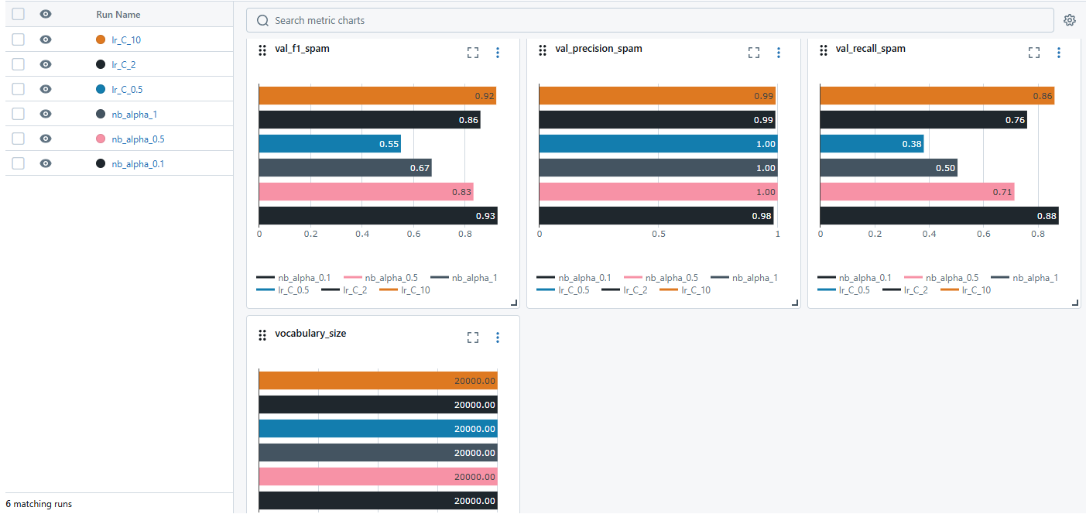
Рис. 3 – Шесть запусков MLflow: validation-метрики и размер словаря

В этой сетке увеличение alpha усиливает сглаживание NB и снижает recall. При alpha = 0,5 и 1 precision равна 1, но часть спама пропускается, поэтому F1 снижается. У LogisticRegression рост C ослабляет регуляризацию и повышает recall в исследованном диапазоне. Эти зависимости наблюдаются на данном разбиении и не гарантируются для любых данных.
В каждом run сохранены параметры модели и TF-IDF, seed, размеры выборок, validation F1/precision/recall/accuracy, время обучения и размер словаря. Теги включают вариант, положительный класс, правило выбора и SHA-256 данных и разбиения. Артефакты содержат Pipeline с signature и input_example, матрицу ошибок, код, зависимости и описание разбиения. Dataset inputs фиксируют роли train и validation. Итоговые test-метрики записаны только выбранному run.

6 Обоснование выбора и итоговая оценка
Выбрана модель MultinomialNB с alpha = 0,1: validation F1 = 0,926230, precision = 0,982609, recall = 0,875969. Лучший представитель другого семейства – LogisticRegression с C = 10, validation F1 = 0,921162. Разница между лидерами невелика; по одному разбиению нельзя утверждать статистически доказанное превосходство.
Таблица 7. Итоговые метрики выбранного Pipeline на test
Метрика | Значение
F1 для spam | 0,925620
Precision для spam | 0,982456
Recall для spam | 0,875000
Accuracy | 0,982558
Число test-SMS | 1032

Скриншоты на рис. 4 и 5 показывают время обучения всех шести моделей, validation accuracy и итоговые test-метрики. На графиках test присутствует только выбранный run nb_alpha_0.1: остальные модели сравнивались на validation, а итоговая оценка test выполнена после выбора.
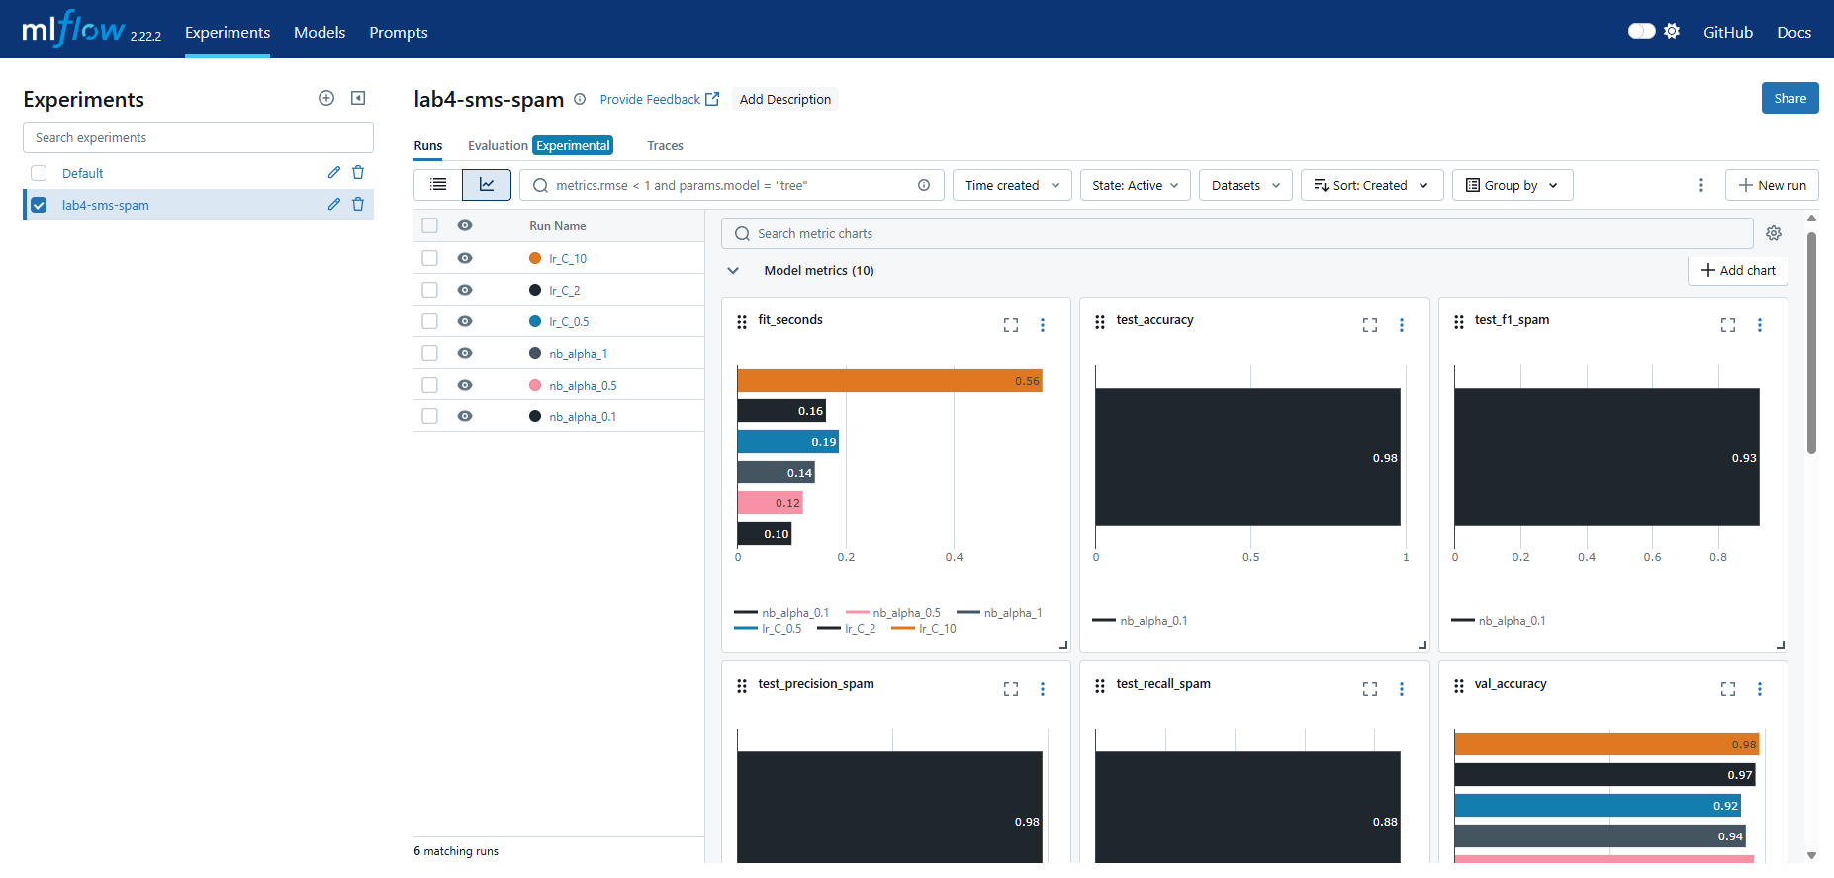
Рис. 4 – Время обучения шести моделей и test accuracy/F1 чемпиона
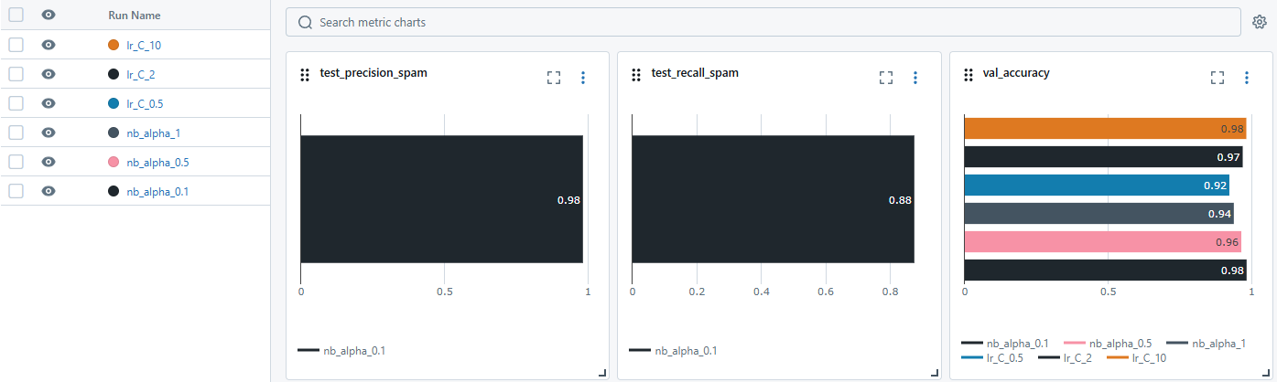
Рис. 5 – Test precision/recall чемпиона и validation accuracy шести моделей

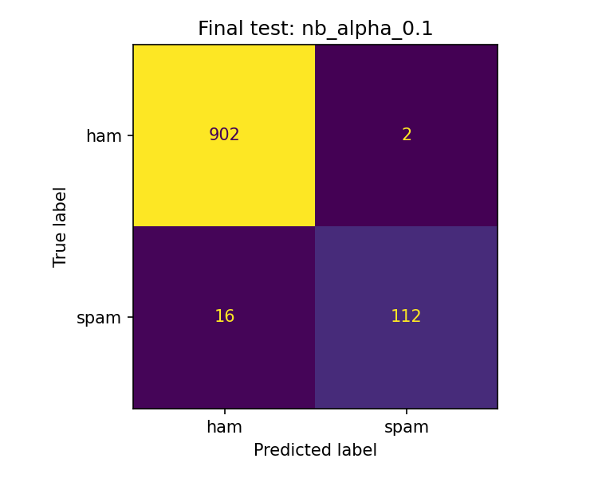
Рис. 6 – Матрица ошибок выбранной модели на test
Правильно обнаружены 112 spam-SMS, пропущены 16; 2 обычных сообщения ошибочно отнесены к spam, 902 сообщения ham распознаны правильно. Строки матрицы соответствуют истинным классам, столбцы – предсказанным, порядок классов: ham, spam. Высокая precision не означает обнаружение всего спама: recall составляет 87,5 %. После получения test-результатов параметры и порог не изменялись.

7 Регистрация версий и alias champion
Под именем sms-spam-filter зарегистрированы два уже обученных Pipeline. Регистрация не создаёт нового обучения. Релиз v1 содержит лучшую LogisticRegression, релиз v2 – выбранный MultinomialNB. Номера Registry получены из ответа MLflow, а не выведены из тегов образов.
Таблица 8. Версии модели в Model Registry
Релиз | Registry | Алгоритм | run_id
v1 | 1 | LogisticRegression | cd9cab5f394d490a  9600eea8e5c0dfd2
v2 | 2 | MultinomialNB | 4f7499ea175841c5  a006088d92de6714

Alias champion назначен Registry-версии 2. При экспорте alias разрешается один раз в конкретный номер, после чего загружается models:/sms-spam-filter/<номер>. Смена alias не изменяет содержимое существующего Docker-образа и не переключает работающий контейнер автоматически.
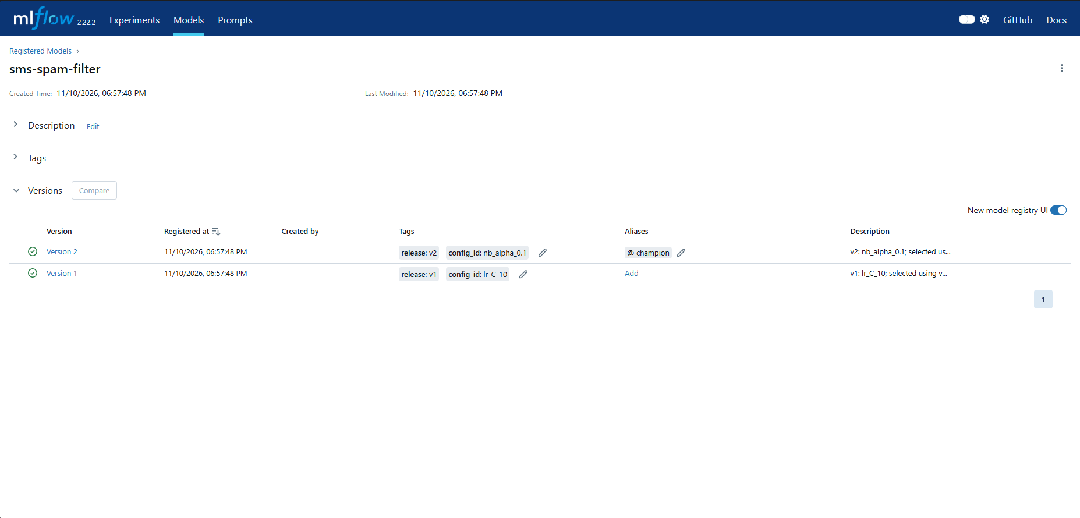
Рис. 7 – Две Registry-версии и alias champion
Экспорт хранится в models/v1 и models/v2. pipeline.joblib содержит и TF-IDF, и классификатор, metadata.json – номер версии, run_id, происхождение, порядок классов, версии окружения и контрольные суммы. Во время предсказания контейнер не обращается к MLflow.
Контрольная сумма Pipeline v1 (SHA-256):
05026fb8bbed4155e1b3ba8d1ab998765194d9f44fde168625a0adf7e0575c9a

Контрольная сумма Pipeline v2 (SHA-256):
c4c5c73d8343999dde42addb99cb0650bbf78be256687014a6f0ea223f4a3d08

8 API и результаты проверки запросов
Таблица 9. Методы API
Метод и путь | Назначение
GET /health | Готовность загруженной модели, версия и релиз.
GET /metadata | Происхождение экспорта, run_id и SHA-256.
POST /predict | Предсказания для пакета текстов.
GET /docs | Интерактивная документация Swagger UI.

Формат входа: объект с единственным полем texts. Допускается 1–100 строгих строк, каждая длиной 1–5000 символов и не только из пробелов. Числа, логические значения, null, пустые пакеты, лишние поля и повреждённый JSON возвращают 422. Unicode и неизвестные токены допустимы, но качество на русскоязычных SMS отдельно не оценивалось.
{"texts": ["See you soon", "Claim your free prize now!"]}

Ответ содержит predictions (ham/spam), probabilities_spam, model_version, release, run_id и latency_ms. Вероятности не проходили дополнительную калибровку. Модель загружается один раз при старте. До загрузки проверяется SHA-256 экспорта и порядок классов [0, 1]. Повреждённый файл предотвращает запуск сервиса.
Фактический ответ на сохранённый пакет examples/valid.json:
{
"predictions": [
"ham",
"ham",
"ham"
],
"probabilities_spam": [
0.0010209079134395204,
0.1632287445930936,
0.4945835957774673
],
"model_version": "2",
"release": "v2",
"run_id": "4f7499ea175841c5a006088d92de6714",
"latency_ms": 2.0172039999124536
}

Корректность запроса означает соответствие контракту, а не обязательное совпадение каждой метки с истиной. В smoke-примере возможен пропуск спама; качество оценивается отдельно по истинным меткам test. Третий текст примера выбран из validation, где версии дают разные ответы, чтобы изменение поведения при обновлении было наблюдаемым.
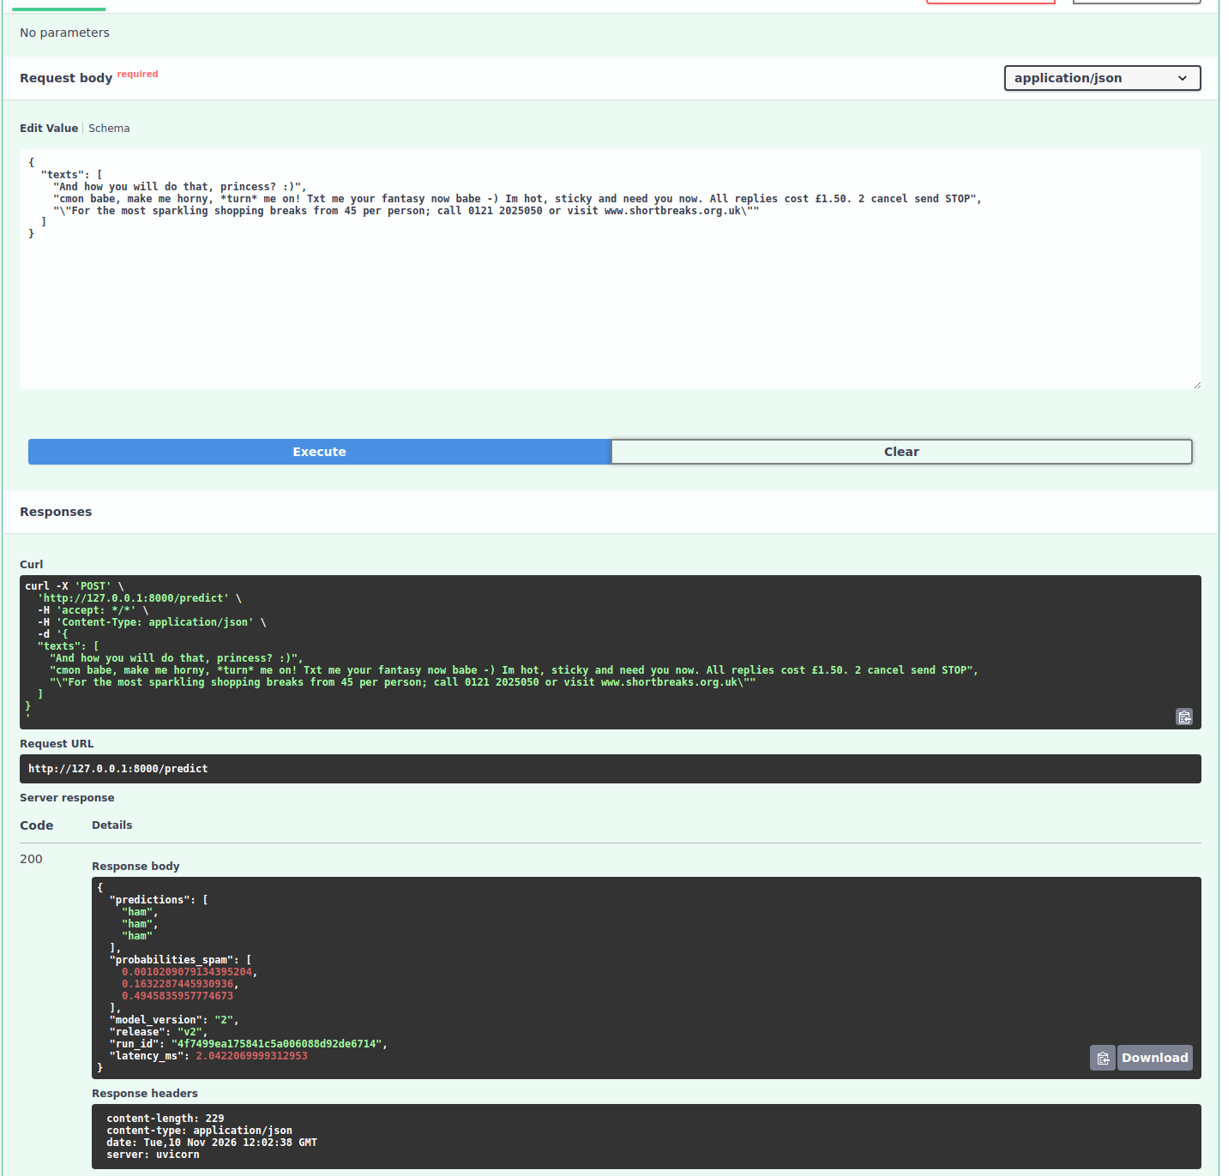
Рис. 8 – Корректный POST /predict через Swagger: запрос и ответ 200
Таблица 10. Некорректные запросы
Случай | Ожидаемый HTTP-код | Полученный код
Нет texts; неверный тип верхнего уровня | 422 | 422
Пустой пакет; null вместо пакета | 422 | 422
Пустая строка; только пробелы | 422 | 422
Число, boolean или null вместо SMS | 422 | 422
Смешанные типы в пакете | 422 | 422
Строка вместо массива texts | 422 | 422
Лишнее поле в объекте | 422 | 422
101 SMS; сообщение длиннее 5000 символов | 422 | 422
Повреждённый JSON | 422 | 422

Всего проверено 15 разновидностей невалидного ввода. Дополнительно проверены один объект, пакет ровно из 100 строк, Unicode и строка предельной длины. Все проверки выполняются как локально через FastAPI TestClient, так и по HTTP в контейнере.
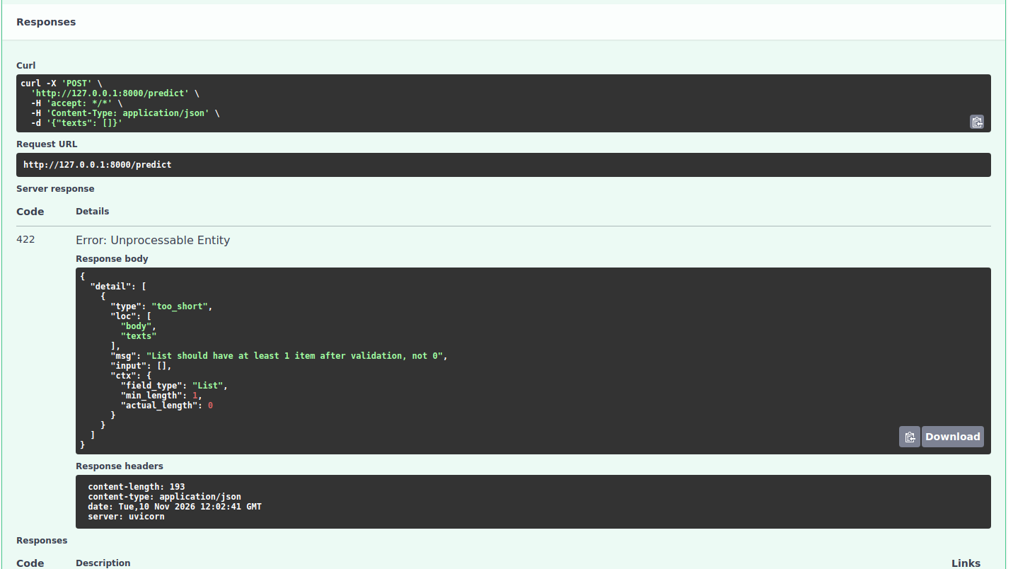
Рис. 9 – Пустой пакет: контролируемый ответ HTTP 422
curl -sS http://127.0.0.1:8000/health
curl -sS -X POST http://127.0.0.1:8000/predict \
-H 'Content-Type: application/json' --data-binary @examples/valid.json
curl -i -X POST http://127.0.0.1:8000/predict \
-H 'Content-Type: application/json' --data-binary @examples/invalid_empty.json

9 Сборка Docker и проверка совпадения предсказаний
Dockerfile использует python:3.12.10-slim-bookworm, дополнительно закреплённый по digest. Устанавливаются только runtime-зависимости, копируются API и выбранный экспорт. Контейнер работает от appuser с UID 10001. Uvicorn слушает 0.0.0.0:8000 внутри контейнера; публикация на хосте ограничена 127.0.0.1. .dockerignore исключает SQLite, датасет, ноутбук и виртуальное окружение.
docker build --build-arg MODEL_RELEASE=v1 -t sms-spam:v1 .
docker build --build-arg MODEL_RELEASE=v2 -t sms-spam:v2 .
docker run --rm -d --name lab4-sms-demo \
-p 127.0.0.1:18000:8000 sms-spam:v1
python -m sms_mlops.verify --url http://127.0.0.1:18000 --release v1
docker stop lab4-sms-demo

Таблица 11. Собранные Docker-образы
Тег | Размер, MiB | Image ID (SHA-256)
sms-spam:v1 | 128,82 | 6d7ceff1a14600064d4fb0c803f8cb94  6acbb80688eaf8ae2a25104d954f7d4e
sms-spam:v2 | 128,96 | 7b7ed92ef13698f3cf6e985cf5448257  c70f54b71a61b25e1eeb897bb016d26d

Размер взят из docker image inspect и не равен объёму сетевой передачи. Image ID/digest идентифицируют содержимое, тогда как тег можно перезаписать. Полный stdout/stderr сборок сохранён в results/docker_build_v1.txt, results/docker_build_v2.txt и Docker-протоколе.
Таблица 12. Совпадение API с экспортированным Pipeline
Проверка | Версия | Строк | Макс. разность вероятностей | Результат
Контейнер, шаг 1 | 1 | 1037 | 0,000000000000 | passed
Контейнер, шаг 2 | 2 | 1037 | 0,000000000000 | passed
Контейнер, шаг 3 | 1 | 1037 | 0,000000000000 | passed

Для каждой версии проверены все 1032 test-SMS и пять дополнительных строк: всего 1037. Метки API точно совпадают с Pipeline.predict, вероятности проверяются np.testing.assert_allclose с rtol = 1e-10 и atol = 1e-12. Эта проверка подтверждает корректность доставки, а не заменяет сравнение с истинными метками.

10 Обновление и откат без повторного обучения
Выполнена последовательность sms-spam:v1 → sms-spam:v2 → sms-spam:v1. Перед каждым запуском alias champion переключается на соответствующую Registry-версию. После готовности API проверяются metadata, версия, предсказания и ошибочные запросы. При откате используется сохранённый образ v1: переобучение, повторный экспорт и пересборка не выполняются.
Таблица 13. Фактические шаги обновления и отката
Шаг | Тег образа | Registry / champion | Метки трёх SMS | Результат
1 | sms-spam:v1 | 1 | ham, ham, spam | passed
2 | sms-spam:v2 | 2 | ham, ham, ham | passed
3 | sms-spam:v1 | 1 | ham, ham, spam | passed

Число запусков обучения до демонстрации – 6, после – 6. SHA-256 обоих pipeline.joblib до и после совпадают. Повторное появление исходных ответов подтверждает возврат предыдущей версии. После демонстрации champion возвращён выбранной по validation версии v2; эта же версия запущена через Compose.
docker run --rm -d --name lab4-sms-demo \
-p 127.0.0.1:18000:8000 sms-spam:v2
python -m sms_mlops.verify --url http://127.0.0.1:18000 --release v2
docker stop lab4-sms-demo
docker run --rm -d --name lab4-sms-demo \
-p 127.0.0.1:18000:8000 sms-spam:v1
python -m sms_mlops.verify --url http://127.0.0.1:18000 --release v1
docker stop lab4-sms-demo

Таблица 14. Наблюдаемая длительность ответа, пакет из трёх SMS
Шаг / релиз | Медиана HTTP, мс | p95 HTTP, мс | Медиана обработчика, мс
1 / v1 | 2,316 | 2,964 | 0,718
2 / v2 | 2,475 | 3,163 | 0,871
3 / v1 | 2,724 | 2,926 | 0,819

На каждом шаге выполнено десять последовательных запросов. Время обработчика измеряет вычисление, HTTP-время включает транспорт и сериализацию. Это smoke-измерение, а не нагрузочный тест. Обновление с остановкой контейнера допускает краткую недоступность.

11 Docker Compose и healthcheck
Compose использует уже собранный sms-spam:v2. Healthcheck каждые 5 секунд запрашивает /health внутри контейнера, timeout – 3 секунды, start_period – 10 секунд, retries – 5. Команда --wait ожидает готовности сервиса. restart: unless-stopped перезапускает завершившийся контейнер; само состояние unhealthy не вызывает автоматического перезапуска.
MODEL_RELEASE=v2 docker compose up -d --no-build --wait --wait-timeout 90
docker compose ps
docker inspect --format '{{.State.Health.Status}}' "$(docker compose ps -q api)"
curl -f http://127.0.0.1:8000/health

Фактический результат проверки состояния:
healthy

Сводка docker compose ps:
Таблица 15. Состояние Compose-сервиса
Параметр | Значение
Service | api
Image | sms-spam:v2
State | running
Health | healthy
Проверка API | passed
Registry version | 2

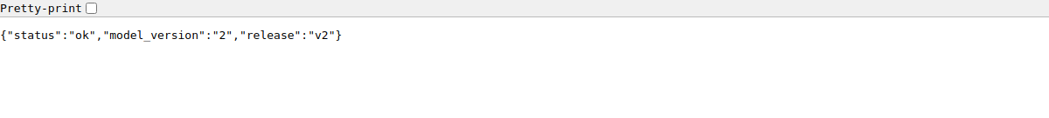
Рис. 10 – Ответ /health контейнерного сервиса
Начало зафиксированного контейнерного прогона: 10.11.2026 19:13:17 (Новосибирск, UTC+7). По HTTP дополнительно повторены все проверки контракта и совпадения с экспортом. Остановка сервиса после работы: docker compose down.

12 Выводы по работе
Создан воспроизводимый сервис фильтрации SMS-спама: сохранены исходные данные UCI, решения об исключении повторов, индексы разбиения, seed, зависимости, MLflow-запуски, Registry и экспортированные Pipeline. Полный Pipeline сохраняет обученный TF-IDF вместе с классификатором, что предотвращает расхождение преобразований при доставке.
Сравнены шесть конфигураций двух алгоритмов. По validation F1 выбрана MultinomialNB с alpha = 0,1. На отложенном test получены F1 = 0,9256, precision = 0,9825, recall = 0,8750. Анализ precision/recall показал, что при высокой точности положительных ответов сохраняются пропуски спама. Увеличение alpha снижало recall NB, увеличение C повышало recall LogisticRegression в исследованной сетке.
Зарегистрированы две версии одной модели и назначен alias champion. Реальные контейнерные проверки подтвердили совпадение API с экспортом на 1037 текстах, контролируемые ответы 422, обновление и откат без переобучения. Compose завершил запуск со статусом healthy. Размер образов и наблюдаемая длительность ответа сохранены в протоколах.
Ограничения результата: исторический преимущественно англоязычный корпус, одно случайное разбиение, возможные близкие шаблоны после удаления повторов и отсутствие отдельной калибровки вероятностей. Полученная оценка не доказывает такое же качество на современных русскоязычных SMS. Дальнейшее развитие может включать кросс-валидацию на train, отдельный современный корпус и мониторинг изменения данных.

13 Список использованных источников
1. Almeida T., Hidalgo J. SMS Spam Collection. UCI Machine Learning Repository, 2011. DOI: 10.24432/C5CC84. URL: https://archive.ics.uci.edu/dataset/228/sms+spam+collection (дата обращения: 10.11.2026).
2. Лабораторная работа 4. MLOps: методические материалы, PDF, предоставленный к заданию. Разделы 7–17 и индивидуальный вариант 2.
3. MLflow. Model Registry; sklearn API. URL: https://mlflow.org/docs/latest/model-registry/ ; https://mlflow.org/docs/latest/api_reference/python_api/mlflow.sklearn.html (дата обращения: 10.11.2026).
4. scikit-learn 1.6. Pipelines and composite estimators; Text feature extraction; Model evaluation. URL: https://scikit-learn.org/1.6/modules/compose.html ; https://scikit-learn.org/1.6/modules/feature_extraction.html ; https://scikit-learn.org/1.6/modules/model_evaluation.html (дата обращения: 10.11.2026).
5. Docker. Dockerfile reference; Compose services; WSL integration. URL: https://docs.docker.com/reference/dockerfile/ ; https://docs.docker.com/reference/compose-file/services/ ; https://docs.docker.com/desktop/features/wsl/ (дата обращения: 10.11.2026).
6. FastAPI. Request Body. URL: https://fastapi.tiangolo.com/tutorial/body/ (дата обращения: 10.11.2026).
7. Pydantic. Validators. URL: https://docs.pydantic.dev/latest/concepts/validators/ (дата обращения: 10.11.2026).

14 Приложение. Исходный код и конфигурация
Приведены исходные файлы вычислительной части, API, контейнерного сценария и проверок, зависимости, Dockerfile, Compose и примеры запросов. Вместе с отчётом сохраняется вся папка lab4. SQLite, бинарные Pipeline, датасет, изображения и полные протоколы представлены отдельными файлами. Генераторы ноутбука и Word-отчёта находятся в scripts/.

sms_mlops/__init__.py
"""Лабораторная работа 4, вариант 2: воспроизводимый SMS spam classifier."""

sms_mlops/common.py
"""Paths and serialization shared by training and verification."""
import hashlib
import json
from datetime import datetime, timezone
from pathlib import Path

ROOT = Path(__file__).resolve().parents[1]
MODEL_NAME = "sms-spam-filter"
SEED = 42
SOURCE = "https://archive.ics.uci.edu/dataset/228/sms+spam+collection"
DATA_URL = "https://archive.ics.uci.edu/static/public/228/sms+spam+collection.zip"

def sha256(path):
return hashlib.sha256(Path(path).read_bytes()).hexdigest()

def write_json(path, value):
path = Path(path)
path.parent.mkdir(parents=True, exist_ok=True)
path.write_text(json.dumps(value, ensure_ascii=False, indent=2) + "\n", encoding="utf-8")

def read_json(path):
return json.loads(Path(path).read_text(encoding="utf-8"))

def utc_now():
return datetime.now(timezone.utc).isoformat()

sms_mlops/data.py
"""Download once; retain raw bytes, deduplication decisions and split indices."""
import hashlib
import io
import re
import unicodedata
import urllib.request
import zipfile

import pandas as pd
from sklearn.model_selection import train_test_split

from .common import DATA_URL, ROOT, SEED, SOURCE, read_json, sha256, write_json

def normalized(text):
return re.sub(r"\s+", " ", unicodedata.normalize("NFKC", text).casefold()).strip()

def prepare_data():
raw = ROOT / "data/raw/SMSSpamCollection"
raw.parent.mkdir(parents=True, exist_ok=True)
if not raw.exists():
# No implicit download when the committed source file is already present.
with urllib.request.urlopen(DATA_URL, timeout=60) as response:
archive_bytes = response.read()
(raw.parent / "sms_spam_collection.zip").write_bytes(archive_bytes)
with zipfile.ZipFile(io.BytesIO(archive_bytes)) as archive:
for name in ("SMSSpamCollection", "readme"):
(raw.parent / name).write_bytes(archive.read(name))
# split on the first TAB only: SMS may contain quotes and additional TABs.
rows = [line.split("\t", 1) for line in raw.read_text(encoding="utf-8").splitlines() if line]
if any(len(row) != 2 for row in rows):
raise ValueError("Invalid source TSV row")
df = pd.DataFrame(rows, columns=["label", "text"])
df.index.name = "row_id"
assert df.label.isin(["ham", "spam"]).all()
assert df.text.str.strip().ne("").all()
df["text_hash"] = df.text.map(lambda text: hashlib.sha256(normalized(text).encode()).hexdigest())
conflicts = df.groupby("text_hash").label.nunique()
conflicts = set(conflicts[conflicts > 1].index)
clean = df[~df.text_hash.isin(conflicts)].drop_duplicates("text_hash").copy()
clean["target"] = clean.label.map({"ham": 0, "spam": 1})
split_path = ROOT / "data/splits.json"
expected_hash = sha256(raw)
if split_path.exists():
split = read_json(split_path)
if split["raw_sha256"] != expected_hash or split["seed"] != SEED:
raise ValueError("Source/seed changed; saved split must be reviewed explicitly")
else:
train_ids, rest = train_test_split(
clean.index.to_numpy(), test_size=0.4, random_state=SEED, stratify=clean.target
)
val_ids, test_ids = train_test_split(
rest, test_size=0.5, random_state=SEED, stratify=clean.loc[rest, "target"]
)
split = {"seed": SEED, "raw_sha256": expected_hash,
"method": "normalized-text deduplication, stratified 60/20/20",
"train": train_ids.tolist(), "validation": val_ids.tolist(), "test": test_ids.tolist()}
write_json(split_path, split)
sets = [set(split[name]) for name in ("train", "validation", "test")]
assert not (sets[0] & sets[1] or sets[0] & sets[2] or sets[1] & sets[2])
assert set.union(*sets) == set(clean.index)
frames = {name: clean.loc[split[name]].copy() for name in ("train", "validation", "test")}
hashes = [set(frame.text_hash) for frame in frames.values()]
assert not (hashes[0] & hashes[1] or hashes[0] & hashes[2] or hashes[1] & hashes[2])
clean.to_csv(ROOT / "data/clean.csv", index=True)
# This file explains every omitted source row, including conflicting labels.
excluded = df.loc[~df.index.isin(clean.index)].copy()
excluded["reason"] = excluded.text_hash.map(
lambda value: "conflicting labels" if value in conflicts else "duplicate normalized text"
)
excluded.to_csv(ROOT / "data/excluded.csv", index=True)
summary = {"source": SOURCE, "download_url": DATA_URL, "license": "CC BY 4.0",
"raw_sha256": expected_hash, "raw_rows": len(df), "clean_rows": len(clean),
"excluded_rows": len(excluded), "conflicting_hashes": len(conflicts),
"raw_classes": df.label.value_counts().to_dict(),
"clean_classes": clean.label.value_counts().to_dict(),
"split_sha256": sha256(split_path),
"splits": {name: {"rows": len(frame), **frame.label.value_counts().to_dict()}
for name, frame in frames.items()}}
write_json(ROOT / "data/manifest.json", summary)
return frames, summary

if __name__ == "__main__":
_, summary = prepare_data()
print(summary)

sms_mlops/docker_demo.py
"""Build two releases, run/update/rollback without training, then Compose healthcheck."""
import argparse
import os
import subprocess
import time

import httpx

from .common import MODEL_NAME, ROOT, read_json, sha256, utc_now, write_json
from .train import setup_tracking
from .verify import check_client

def run(require=False, no_build=False):
report_path = ROOT / "results/docker_checks.json"
report = {"status": "running", "created_at": utc_now(), "commands": [], "sequence": []}
write_json(report_path, report)

def command(args, env=None, timeout=600):
started = time.perf_counter()
result = subprocess.run(args, cwd=ROOT, env=env, text=True, capture_output=True, timeout=timeout)
entry = {"argv": args, "returncode": result.returncode,
"seconds": time.perf_counter() - started, "stdout": result.stdout, "stderr": result.stderr}
report["commands"].append(entry)
write_json(report_path, report)
if result.returncode:
raise RuntimeError(f"Command failed: {args}\n{result.stderr or result.stdout}")
return result.stdout.strip()

try:
report["docker_version"] = command(["docker", "version"], timeout=30)
report["compose_version"] = command(["docker", "compose", "version"], timeout=30)
except (OSError, RuntimeError, subprocess.TimeoutExpired) as error:
report.update(status="blocked", reason=str(error),
instruction="Start Docker Desktop and enable Resources > WSL Integration > Ubuntu, then rerun this module.")
write_json(report_path, report)
print("Docker недоступен:", str(error), flush=True)
if require:
raise
return report
client, experiment_id = setup_tracking()
summary = read_json(ROOT / "results/summary.json")
before_runs = len(client.search_runs([experiment_id], max_results=50000))
before_hashes = {r: sha256(ROOT / "models" / r / "pipeline.joblib") for r in ("v1", "v2")}
created = False
container = "lab4-sms-demo"
try:
# Refuse to delete any pre-existing container with the same name.
occupied = command(["docker", "ps", "-aq", "--filter", f"name=^/{container}$"])
if occupied:
raise RuntimeError(f"Container {container} already exists. Choose another name or remove it yourself.")
report["images"] = {}
for release in ("v1", "v2"):
if not no_build:
command(["docker", "build", "--build-arg", f"MODEL_RELEASE={release}", "-t", f"sms-spam:{release}", "."])
entry = report["commands"][-1]
(ROOT / "results" / f"docker_build_{release}.txt").write_text(entry["stdout"] + entry["stderr"])
import json
image = json.loads(command(["docker", "image", "inspect", f"sms-spam:{release}"]))[0]
report["images"][release] = {"tag": f"sms-spam:{release}", "id": image["Id"],
"repo_digests": image.get("RepoDigests", []), "size_bytes": image["Size"]}
for release in ("v1", "v2", "v1"):
version = summary["releases"][release]["model_version"]
client.set_registered_model_alias(MODEL_NAME, "champion", version)
assert str(client.get_model_version_by_alias(MODEL_NAME, "champion").version) == str(version)
command(["docker", "run", "--rm", "-d", "--name", container,
"-p", "127.0.0.1:18000:8000", f"sms-spam:{release}"])
created = True
with httpx.Client(base_url="http://127.0.0.1:18000", timeout=5, trust_env=False) as http:
deadline = time.monotonic() + 90
while True:
try:
health = http.get("/health")
if health.status_code == 200:
break
except httpx.HTTPError:
pass
if time.monotonic() > deadline:
raise RuntimeError("Container did not become ready")
time.sleep(0.5)
checked = check_client(http, release)
checked["image_tag"] = f"sms-spam:{release}"
checked["image_id"] = report["images"][release]["id"]
checked["champion_alias"] = version
report["sequence"].append(checked)
command(["docker", "logs", container])
command(["docker", "stop", container])
created = False
assert report["sequence"][0]["example_response"]["predictions"] == report["sequence"][2]["example_response"]["predictions"]
# After the rollback demonstration restore the validation champion, then serve it via Compose.
client.set_registered_model_alias(MODEL_NAME, "champion", summary["releases"]["v2"]["model_version"])
environment = {**os.environ, "MODEL_RELEASE": "v2"}
command(["docker", "compose", "up", "-d", "--no-build", "--wait", "--wait-timeout", "90"], env=environment)
report["compose_ps"] = command(["docker", "compose", "ps", "--format", "json"], env=environment)
cid = command(["docker", "compose", "ps", "-q", "api"], env=environment)
report["compose_health"] = command(["docker", "inspect", "--format", "{{.State.Health.Status}}", cid])
assert report["compose_health"] == "healthy"
with httpx.Client(base_url="http://127.0.0.1:8000", timeout=30, trust_env=False) as http:
report["compose_checks"] = check_client(http, "v2")
after_hashes = {r: sha256(ROOT / "models" / r / "pipeline.joblib") for r in ("v1", "v2")}
after_runs = len(client.search_runs([experiment_id], max_results=50000))
assert before_runs == after_runs and before_hashes == after_hashes
report["no_retraining"] = {"runs_before": before_runs, "runs_after": after_runs,
"hashes_before": before_hashes, "hashes_after": after_hashes}
report["status"] = "passed"
except Exception as error:
report.update(status="failed", reason=repr(error))
raise
finally:
if created:
command(["docker", "stop", container])
client.set_registered_model_alias(MODEL_NAME, "champion", summary["releases"]["v2"]["model_version"])
write_json(report_path, report)
print("PASS: Docker v1 → v2 → v1, Compose healthy; no retraining", flush=True)
return report

if __name__ == "__main__":
parser = argparse.ArgumentParser(description=__doc__)
parser.add_argument("--require", action="store_true", help="Fail if Docker is unavailable")
parser.add_argument("--no-build", action="store_true", help="Use already built v1/v2 images and verify them against exports")
args = parser.parse_args()
run(require=args.require, no_build=args.no_build)

sms_mlops/relocate.py
"""Rebase MLflow local artifact paths when the whole lab is moved to another folder."""
import sqlite3
from pathlib import Path

from .common import ROOT

def relocate_store(root=ROOT):
root = Path(root).resolve()
database = root / "mlflow-data/mlflow.db"
if not database.exists():
return 0
new_artifacts = str(root / "mlflow-data/artifacts")
# SQL identifiers are fixed, values are always bound parameters.
fields = [("experiments", "artifact_location"), ("runs", "artifact_uri"),
("model_versions", "source"), ("model_versions", "storage_location")]
changes = []
with sqlite3.connect(database) as connection:
for table, column in fields:
exists = connection.execute("SELECT name FROM sqlite_master WHERE type='table' AND name=?", (table,)).fetchone()
if not exists:
continue
for (old,) in connection.execute(f"SELECT DISTINCT {column} FROM {table}"):
if not old or "/mlflow-data/artifacts" not in old:
continue
old_base, tail = old.split("/mlflow-data/artifacts", 1)
prefix = "file://" if old_base.startswith("file://") else ""
new = prefix + new_artifacts + tail
if old != new:
changes.append((table, column, old, new))
if changes:
backup_path = database.with_name("mlflow.pre-relocation.db.bak")
with sqlite3.connect(backup_path) as backup:
connection.backup(backup)
for table, column, old, new in changes:
connection.execute(f"UPDATE {table} SET {column}=? WHERE {column}=?", (new, old))
return len(changes)

if __name__ == "__main__":
print("Rebased artifact paths:", relocate_store())

sms_mlops/service.py
"""FastAPI inference; loading never imports MLflow or contacts the Registry."""
import hashlib
import json
import os
import time
from contextlib import asynccontextmanager
from pathlib import Path
from typing import Annotated

import joblib
from fastapi import FastAPI
from pydantic import BaseModel, ConfigDict, Field, StringConstraints, field_validator

Text = Annotated[str, StringConstraints(strict=True, min_length=1, max_length=5000)]

class PredictRequest(BaseModel):
model_config = ConfigDict(extra="forbid", strict=True)
texts: list[Text] = Field(min_length=1, max_length=100)

@field_validator("texts")
@classmethod
def reject_blank(cls, texts):
if any(not text.strip() for text in texts):
raise ValueError("SMS must contain at least one non-whitespace character")
return texts

class PredictResponse(BaseModel):
predictions: list[str]
probabilities_spam: list[float]
model_version: str
release: str
run_id: str
latency_ms: float

def create_app(model_dir=None):
folder = Path(model_dir or os.environ.get("MODEL_DIR", "models/v2")).resolve()

@asynccontextmanager
async def lifespan(app):
metadata = json.loads((folder / "metadata.json").read_text())
pipeline_path = folder / "pipeline.joblib"
digest = hashlib.sha256(pipeline_path.read_bytes()).hexdigest()
if digest != metadata["pipeline_sha256"]:
raise RuntimeError("Exported model SHA-256 mismatch")
pipeline = joblib.load(pipeline_path)
if pipeline.classes_.tolist() != [0, 1]:
raise RuntimeError("Expected ordered classes [ham=0, spam=1]")
app.state.pipeline = pipeline
app.state.metadata = metadata
yield

app = FastAPI(title="SMS spam filter — вариант 2", version="1.0.0", lifespan=lifespan)

@app.get("/health")
def health():
return {"status": "ok", "model_version": app.state.metadata["model_version"],
"release": app.state.metadata["release"]}

@app.get("/metadata")
def metadata():
return app.state.metadata

@app.post("/predict", response_model=PredictResponse)
def predict(body: PredictRequest):
started = time.perf_counter()
probabilities = app.state.pipeline.predict_proba(body.texts)[:, 1]
# Same threshold and tie rule as sklearn's predict (class 0 wins a tie).
predicted = ["spam" if probability > 0.5 else "ham" for probability in probabilities]
meta = app.state.metadata
return {"predictions": predicted, "probabilities_spam": probabilities.tolist(),
"model_version": meta["model_version"], "release": meta["release"],
"run_id": meta["run_id"], "latency_ms": (time.perf_counter() - started) * 1000}

return app

app = create_app()

sms_mlops/train.py
"""Six validation experiments, Registry versions, immutable exports, final test."""
import argparse
import importlib.metadata
import os
import platform
import sys
import time

os.environ.setdefault("MPLCONFIGDIR", str(__import__("pathlib").Path(__file__).resolve().parents[1] / ".runtime/matplotlib"))

import joblib
import matplotlib
matplotlib.use("Agg")
import matplotlib.pyplot as plt
import mlflow
import mlflow.sklearn
import numpy as np
import pandas as pd
from mlflow import MlflowClient
from mlflow.models import infer_signature
from sklearn.feature_extraction.text import TfidfVectorizer
from sklearn.linear_model import LogisticRegression
from sklearn.metrics import (ConfusionMatrixDisplay, accuracy_score, classification_report,
confusion_matrix, f1_score, precision_score, recall_score)
from sklearn.naive_bayes import MultinomialNB
from sklearn.pipeline import Pipeline

from .common import MODEL_NAME, ROOT, SEED, SOURCE, read_json, sha256, utc_now, write_json
from .data import prepare_data
from .relocate import relocate_store

CONFIGS = [("nb", "alpha", value) for value in (0.1, 0.5, 1.0)] + [
("lr", "C", value) for value in (0.5, 2.0, 10.0)]

def setup_tracking():
# No external server is needed to train. The UI opens this same SQLite store.
folder = ROOT / "mlflow-data"
folder.mkdir(exist_ok=True)
relocate_store()
mlflow.set_tracking_uri(f"sqlite:///{folder / 'mlflow.db'}")
mlflow.set_registry_uri(mlflow.get_tracking_uri())
client = MlflowClient()
exp = client.get_experiment_by_name("lab4-sms-spam")
if exp is None:
# Relative artifact root keeps the whole lab movable. Always run UI from lab4.
experiment_id = client.create_experiment("lab4-sms-spam", artifact_location="./mlflow-data/artifacts")
else:
experiment_id = exp.experiment_id
mlflow.set_experiment(experiment_id=experiment_id)
return client, experiment_id

def metrics(y_true, predicted, prefix):
return {f"{prefix}_f1_spam": f1_score(y_true, predicted, pos_label=1, zero_division=0),
f"{prefix}_precision_spam": precision_score(y_true, predicted, pos_label=1, zero_division=0),
f"{prefix}_recall_spam": recall_score(y_true, predicted, pos_label=1, zero_division=0),
f"{prefix}_accuracy": accuracy_score(y_true, predicted)}

def export_version(client, version, release, dataset):
# Resolve the exact numbered version: later alias changes cannot alter the export.
mv = client.get_model_version(MODEL_NAME, str(version))
model = mlflow.sklearn.load_model(f"models:/{MODEL_NAME}/{mv.version}")
folder = ROOT / "models" / release
folder.mkdir(parents=True, exist_ok=True)
joblib.dump(model, folder / "pipeline.joblib", compress=3)
meta = {"model_name": MODEL_NAME, "model_version": str(mv.version), "release": release,
"run_id": mv.run_id, "model_uri": f"models:/{MODEL_NAME}/{mv.version}",
"pipeline_sha256": sha256(folder / "pipeline.joblib"),
"raw_sha256": dataset["raw_sha256"], "split_sha256": dataset["split_sha256"],
"classes": {"0": "ham", "1": "spam"}, "input": {"texts": "1..100 nonblank strings; each <=5000 characters"},
"threshold": 0.5, "python": platform.python_version(),
"scikit_learn": importlib.metadata.version("scikit-learn"),
"algorithm": type(model.named_steps["classifier"]).__name__, "exported_at": utc_now()}
write_json(folder / "metadata.json", meta)
return meta

def run(force=False):
import os
os.chdir(ROOT)
frames, dataset = prepare_data()
client, experiment_id = setup_tracking()
summary_path = ROOT / "results/summary.json"
if summary_path.exists() and not force:
summary = read_json(summary_path)
if summary["dataset"]["split_sha256"] != dataset["split_sha256"]:
raise ValueError("Saved results use a different split")
for item in summary["releases"].values():
client.get_model_version(MODEL_NAME, item["model_version"])
assert sha256(ROOT / "models" / item["release"] / "pipeline.joblib") == item["pipeline_sha256"]
print("Используются сохранённые результаты. Для новых запусков: --force.")
return summary
results = ROOT / "results"
results.mkdir(exist_ok=True)
(results / "figures").mkdir(exist_ok=True)
train, val = frames["train"], frames["validation"]
records = []
for order, (algorithm, parameter, value) in enumerate(CONFIGS):
classifier = (MultinomialNB(alpha=value) if algorithm == "nb" else
LogisticRegression(C=value, max_iter=2000, solver="liblinear", random_state=SEED))
model = Pipeline([("tfidf", TfidfVectorizer(ngram_range=(1, 2), max_features=20000,
sublinear_tf=True, min_df=1)),
("classifier", classifier)])
config_id = f"{algorithm}_{parameter}_{value:g}"
with mlflow.start_run(run_name=config_id) as active:
mlflow.log_params({"algorithm": type(classifier).__name__, parameter: value,
"seed": SEED, "train_rows": len(train), "validation_rows": len(val),
"tfidf_ngram_range": "1,2", "tfidf_max_features": 20000,
"tfidf_sublinear_tf": True, "tfidf_min_df": 1,
"tfidf_lowercase": True, "tfidf_norm": "l2", "threshold": 0.5})
mlflow.set_tags({"variant": "2", "purpose": "lab4", "config_id": config_id,
"dataset_sha256": dataset["raw_sha256"],
"split_sha256": dataset["split_sha256"],
"selection_metric": "val_f1_spam", "positive_class": "spam"})
started = time.perf_counter()
model.fit(train.text.tolist(), train.target)
fit_seconds = time.perf_counter() - started
pred = model.predict(val.text.tolist())
scores = metrics(val.target, pred, "val")
scores["fit_seconds"] = fit_seconds
scores["vocabulary_size"] = len(model.named_steps["tfidf"].vocabulary_)
mlflow.log_metrics(scores)
for name in ("train", "validation"):
mlflow.log_input(mlflow.data.from_pandas(frames[name][["text", "target"]],
source=SOURCE, targets="target"), context=name)
mlflow.log_artifact(str(ROOT / "data/splits.json"), artifact_path="data")
mlflow.log_artifact(str(ROOT / "data/manifest.json"), artifact_path="data")
for code in sorted((ROOT / "sms_mlops").glob("*.py")):
mlflow.log_artifact(str(code), artifact_path="source/sms_mlops")
for name in ("requirements.in", "requirements.txt", "requirements-runtime.txt"):
if (ROOT / name).exists():
mlflow.log_artifact(str(ROOT / name), artifact_path="source")
fig, ax = plt.subplots(figsize=(5, 4))
ConfusionMatrixDisplay.from_predictions(val.target, pred, labels=[0, 1],
display_labels=["ham", "spam"], ax=ax, colorbar=False)
ax.set_title(f"Validation: {config_id}")
fig.tight_layout()
mlflow.log_figure(fig, "validation_confusion_matrix.png")
plt.close(fig)
example = np.array(train.text.iloc[:2].tolist(), dtype=str)
model_info = mlflow.sklearn.log_model(
model, artifact_path="model", input_example=example,
signature=infer_signature(example, model.predict(example)),
pip_requirements=[line for line in (ROOT / "requirements-runtime.txt").read_text().splitlines()
if line and not line.startswith("#")])
record = {"config_id": config_id, "algorithm": type(classifier).__name__,
"parameter": parameter, "value": value, "run_id": active.info.run_id,
"model_uri": model_info.model_uri, "order": order, **scores}
records.append(record)
print(config_id, active.info.run_id, scores, flush=True)
# Fixed rule: highest validation F1, then precision, then first config in declared order.
ranked = sorted(records, key=lambda x: (-x["val_f1_spam"], -x["val_precision_spam"], x["order"]))
champion = ranked[0]
alternative = next(row for row in ranked if row["algorithm"] != champion["algorithm"])
pd.DataFrame(records).to_csv(results / "experiments.csv", index=False)
releases = {}
for release, selected in (("v1", alternative), ("v2", champion)):
mv = mlflow.register_model(selected["model_uri"], MODEL_NAME)
client.set_model_version_tag(MODEL_NAME, mv.version, "release", release)
client.set_model_version_tag(MODEL_NAME, mv.version, "config_id", selected["config_id"])
client.update_model_version(MODEL_NAME, mv.version,
description=f"{release}: {selected['config_id']}; selected using validation only")
if release == "v2":
client.set_registered_model_alias(MODEL_NAME, "champion", mv.version)
resolved = client.get_model_version_by_alias(MODEL_NAME, "champion")
assert resolved.version == mv.version
version = resolved.version
else:
version = mv.version
releases[release] = export_version(client, version, release, dataset)
# Final test evaluates ONLY the selected frozen model; no tuning after this point.
model = joblib.load(ROOT / "models/v2/pipeline.joblib")
test = frames["test"]
pred = model.predict(test.text.tolist())
final = {**metrics(test.target, pred, "test"),
"confusion_matrix": confusion_matrix(test.target, pred, labels=[0, 1]).tolist(),
"classification_report": classification_report(test.target, pred, target_names=["ham", "spam"],
output_dict=True, zero_division=0),
"rows": len(test), "run_id": champion["run_id"],
"model_version": releases["v2"]["model_version"]}
with mlflow.start_run(run_id=champion["run_id"]):
mlflow.log_metrics({key: value for key, value in final.items() if key.startswith("test_")})
mlflow.log_dict(final, "final_test_metrics.json")
write_json(results / "test_metrics.json", final)
fig, ax = plt.subplots(figsize=(5, 4))
ConfusionMatrixDisplay.from_predictions(test.target, pred, display_labels=["ham", "spam"], ax=ax, colorbar=False)
ax.set_title(f"Final test: {champion['config_id']}")
fig.tight_layout()
fig.savefig(results / "figures/test_confusion_matrix.png", dpi=150)
plt.close(fig)
df = pd.DataFrame(records).set_index("config_id")
ax = df[["val_f1_spam", "val_precision_spam", "val_recall_spam"]].plot.bar(figsize=(11, 5), ylim=(0, 1.05))
ax.set_ylabel("Metric for spam")
ax.set_xlabel("Experiment")
ax.figure.tight_layout()
ax.figure.savefig(results / "figures/experiments.png", dpi=150)
plt.close(ax.figure)
# Include both labels plus a validation SMS on which releases disagree, if present.
samples = [val[val.label == label].text.iloc[0] for label in ("ham", "spam")]
old_model = joblib.load(ROOT / "models/v1/pipeline.joblib")
different = np.flatnonzero(old_model.predict(val.text.tolist()) != model.predict(val.text.tolist()))
if len(different):
samples.append(val.text.iloc[int(different[0])])
write_json(ROOT / "examples/valid.json", {"texts": samples})
for release in releases:
exported = joblib.load(ROOT / "models" / release / "pipeline.joblib")
write_json(ROOT / "examples" / f"expected_{release}.json",
{"predictions": ["spam" if p == 1 else "ham" for p in exported.predict(samples)],
"probabilities_spam": exported.predict_proba(samples)[:, 1].tolist(),
"model_version": releases[release]["model_version"]})
summary = {"created_at": utc_now(), "experiment_id": experiment_id, "dataset": dataset,
"selection_rule": "max val_f1_spam; ties: max val_precision_spam, then config order",
"champion": champion, "alternative": alternative, "releases": releases, "test": final,
"environment": {"python": sys.version, "platform": platform.platform(),
"packages": {p: importlib.metadata.version(p) for p in
("mlflow", "scikit-learn", "numpy", "pandas", "fastapi", "pydantic")}}}
write_json(summary_path, summary)
return summary

if __name__ == "__main__":
parser = argparse.ArgumentParser(description=__doc__)
parser.add_argument("--force", action="store_true", help="Create six NEW runs and two NEW Registry versions")
args = parser.parse_args()
result = run(force=args.force)
print("Champion:", result["champion"]["config_id"], "Registry", result["releases"]["v2"]["model_version"])

sms_mlops/verify.py
"""The same API checks run against TestClient and a real Docker HTTP endpoint."""
import argparse
import time

import joblib
import numpy as np
import pandas as pd
from fastapi.testclient import TestClient

from .common import ROOT, read_json, sha256, utc_now, write_json
from .service import create_app

INVALID = [
("missing_texts", {}), ("empty_batch", {"texts": []}),
("empty_sms", {"texts": [""]}), ("blank_sms", {"texts": [" \t\n"]}),
("number", {"texts": [42]}), ("boolean", {"texts": [True]}),
("null_sms", {"texts": [None]}), ("mixed_types", {"texts": ["Hello", 1]}),
("string_instead_of_batch", {"texts": "Hello"}),
("null_batch", {"texts": None}), ("wrong_top_level", ["Hello"]),
("extra_field", {"texts": ["Hello"], "unexpected": True}),
("oversized_batch", {"texts": ["Hello"] * 101}),
("oversized_sms", {"texts": ["x" * 5001]}),
]

def check_client(client, release):
meta = read_json(ROOT / "models" / release / "metadata.json")
model = joblib.load(ROOT / "models" / release / "pipeline.joblib")
response = client.get("/health")
assert response.status_code == 200
assert response.json() == {"status": "ok", "model_version": meta["model_version"], "release": release}
api_meta = client.get("/metadata").json()
assert api_meta["pipeline_sha256"] == meta["pipeline_sha256"]
assert api_meta["run_id"] == meta["run_id"]
assert client.get("/openapi.json").status_code == 200
request = read_json(ROOT / "examples/valid.json")
response = client.post("/predict", json=request)
assert response.status_code == 200, response.text
example = response.json()
tests = []
for name, payload in INVALID:
bad = client.post("/predict", json=payload)
assert bad.status_code == 422, (name, bad.status_code, bad.text)
tests.append({"case": name, "expected_status": 422, "actual_status": bad.status_code})
bad = client.post("/predict", content="{broken", headers={"Content-Type": "application/json"})
assert bad.status_code == 422
tests.append({"case": "malformed_json", "expected_status": 422, "actual_status": bad.status_code})
# All held-out SMS, not just one hand-picked request; no refitting happens here.
data = pd.read_csv(ROOT / "data/clean.csv", index_col="row_id", keep_default_na=False)
ids = read_json(ROOT / "data/splits.json")["test"]
texts = data.loc[ids, "text"].tolist()
texts.extend(["Привет, как дела?", "🙂", "!@#$%", "Hello", "x" * 5000])
# Check exact batch-size boundary as well as one-object requests.
maximum_difference = 0.0
for offset in range(0, len(texts), 100):
batch = texts[offset:offset + 100]
answer = client.post("/predict", json={"texts": batch})
assert answer.status_code == 200, answer.text
body = answer.json()
expected = ["spam" if p == 1 else "ham" for p in model.predict(batch)]
assert body["predictions"] == expected
probabilities = model.predict_proba(batch)[:, 1]
np.testing.assert_allclose(body["probabilities_spam"], probabilities, rtol=1e-10, atol=1e-12)
maximum_difference = max(maximum_difference,
float(np.max(np.abs(np.asarray(body["probabilities_spam"]) - probabilities))))
assert body["model_version"] == meta["model_version"] and body["release"] == release
assert body["run_id"] == meta["run_id"]
single = client.post("/predict", json={"texts": ["See you at six!"]})
assert single.status_code == 200 and len(single.json()["predictions"]) == 1
wall_ms, prediction_ms = [], []
for _ in range(10):
started = time.perf_counter()
response = client.post("/predict", json=request)
wall_ms.append((time.perf_counter() - started) * 1000)
assert response.status_code == 200
prediction_ms.append(response.json()["latency_ms"])
return {"release": release, "model_version": meta["model_version"], "pipeline_sha256": meta["pipeline_sha256"],
"status": "passed", "parity_rows": len(texts), "max_probability_difference": maximum_difference,
"invalid_requests": tests, "example_request": request, "example_response": example,
"latency": {"requests": 10, "batch_size": len(request["texts"]),
"roundtrip_median_ms": float(np.median(wall_ms)),
"roundtrip_p95_ms": float(np.percentile(wall_ms, 95)),
"handler_median_ms": float(np.median(prediction_ms))}}

def run_local():
reports = []
# Starts a fresh app per release, exercising the startup loader on every switch.
for release in ("v1", "v2", "v1"):
with TestClient(create_app(ROOT / "models" / release)) as client:
reports.append(check_client(client, release))
assert reports[0]["example_response"]["predictions"] == reports[2]["example_response"]["predictions"]
result = {"status": "passed", "transport": "FastAPI TestClient, in-process",
"created_at": utc_now(), "sequence": reports,
"note": "Local checks exercise API and exports. Docker results are recorded separately."}
write_json(ROOT / "results/local_checks.json", result)
return result

if __name__ == "__main__":
parser = argparse.ArgumentParser(description=__doc__)
parser.add_argument("--url", help="Real running HTTP endpoint, e.g. http://127.0.0.1:8000")
parser.add_argument("--release", choices=["v1", "v2"], default="v2")
args = parser.parse_args()
if args.url:
import httpx
with httpx.Client(base_url=args.url, timeout=30, trust_env=False) as client:
report = check_client(client, args.release)
write_json(ROOT / "results/http_checks.json", report)
print(report)
else:
result = run_local()
print("PASS: API, invalid requests and export parity; lifecycle v1 → v2 → v1")
for item in result["sequence"]:
print(item["release"], item["model_version"], item["parity_rows"], item["latency"])

tests/test_service.py
"""Startup integrity and export/API contract regressions."""
import json
import shutil

import pytest
from fastapi.testclient import TestClient

from sms_mlops.common import ROOT
from sms_mlops.service import create_app
from sms_mlops.verify import check_client

@pytest.mark.parametrize("release", ["v1", "v2"])
def test_export_and_api_contract(release):
with TestClient(create_app(ROOT / "models" / release)) as client:
report = check_client(client, release)
assert report["status"] == "passed"

def test_corrupt_export_prevents_startup(tmp_path):
for name in ("pipeline.joblib", "metadata.json"):
shutil.copy(ROOT / "models/v2" / name, tmp_path / name)
with (tmp_path / "pipeline.joblib").open("ab") as stream:
stream.write(b"corrupted")
with pytest.raises(RuntimeError, match="SHA-256 mismatch"):
with TestClient(create_app(tmp_path)):
pass

requirements.in
# Python 3.12; requirements.txt includes the resolved transitive dependencies.
mlflow==2.22.2
sqlalchemy==2.0.44
scikit-learn==1.6.1
numpy==2.2.6
pandas==2.2.3
scipy==1.15.3
fastapi==0.115.12
uvicorn==0.34.2
pydantic==2.11.5
httpx==0.28.1
matplotlib==3.10.3
nbconvert==7.16.6
nbformat==5.10.4
ipykernel==6.29.5
pytest==8.3.5
pypdf==5.5.0

requirements.txt
# Full verified Python 3.12 environment
alembic==1.20.1
annotated-types==0.8.0
anyio==4.16.0
asttokens==3.0.2
attrs==26.1.0
beautifulsoup4==4.15.0
bleach==6.4.0
blinker==1.9.0
cachetools==5.5.2
certifi==2026.10.23
cffi==2.1.1
charset-normalizer==3.5.2
click==8.5.1
cloudpickle==3.1.2
comm==0.2.3
contourpy==1.4.0
cryptography==50.0.2
cycler==0.12.1
databricks-sdk==0.164.0
debugpy==1.8.22
defusedxml==0.7.1
docker==7.2.0
executing==2.3.0
fastapi==0.115.12
fastjsonschema==2.22.3
Flask==3.1.3
fonttools==4.68.0
gitdb==4.0.12
GitPython==3.2.1
google-auth==2.62.1
graphene==3.4.3
graphql-core==3.2.14
graphql-relay==3.2.0
greenlet==3.5.6
gunicorn==23.0.0
h11==0.16.0
httpcore==1.0.9
httpx==0.28.1
idna==3.20
importlib_metadata==8.9.0
iniconfig==2.3.1
ipykernel==6.29.5
ipython==9.18.1
ipython_pygments_lexers==1.1.1
itsdangerous==2.2.0
jedi==0.20.1
Jinja2==3.1.6
joblib==1.6.0
jsonschema==4.26.0
jsonschema-specifications==2025.9.1
jupyter_client==8.10.0
jupyter_core==5.9.1
jupyterlab_pygments==0.3.0
kiwisolver==1.5.1
Mako==1.4.3
Markdown==3.11.3
MarkupSafe==3.0.4
matplotlib==3.10.3
matplotlib-inline==0.2.2
mistune==3.4.0
mlflow==2.22.2
mlflow-skinny==2.22.2
nbclient==0.11.0
nbconvert==7.16.6
nbformat==5.10.4
nest-asyncio==1.6.0
numpy==2.2.6
opentelemetry-api==1.45.2
opentelemetry-sdk==1.45.2
opentelemetry-semantic-conventions==0.66b2
packaging==24.2
pandas==2.2.3
pandocfilters==1.5.1
parso==0.8.7
pexpect==4.9.0
pillow==13.0.0
platformdirs==4.14.5
pluggy==1.7.0
prompt_toolkit==3.0.53
protobuf==6.33.6
psutil==7.2.2
ptyprocess==0.7.0
pure_eval==0.2.4
pyarrow==19.0.1
pyasn1==0.6.5
pyasn1_modules==0.4.2
pycparser==3.12
pydantic==2.11.5
pydantic_core==2.33.2
Pygments==2.21.0
pyparsing==3.3.3
pypdf==5.5.0
pytest==8.3.5
python-dateutil==2.9.0.post0
pytz==2026.6
PyYAML==6.0.3
pyzmq==27.3.0
referencing==0.37.0
requests==2.34.2
rpds-py==2026.9.1
scikit-learn==1.6.1
scipy==1.15.3
six==1.17.0
smmap==5.0.3
soupsieve==4.1
SQLAlchemy==2.0.44
sqlparse==0.6.1
stack-data==0.6.3
starlette==0.46.2
threadpoolctl==3.8.0
tinycss2==1.5.1
tornado==6.6.1
traitlets==5.16.1
typing-inspection==0.4.5
typing_extensions==4.16.0
tzdata==2026.6
urllib3==2.8.0
uvicorn==0.34.2
wcwidth==0.9.4
webencodings==0.6.1
Werkzeug==3.1.9
zipp==4.1.2

requirements-runtime.txt
# Runtime closure, resolved on Ubuntu 24.04 / Python 3.12
annotated-types==0.8.0
anyio==4.16.0
click==8.5.1
cloudpickle==3.1.2
fastapi==0.115.12
h11==0.16.0
idna==3.20
joblib==1.6.0
numpy==2.2.6
pydantic==2.11.5
pydantic_core==2.33.2
scikit-learn==1.6.1
scipy==1.15.3
starlette==0.46.2
threadpoolctl==3.8.0
typing_extensions==4.16.0
typing-inspection==0.4.5
uvicorn==0.34.2

Dockerfile
FROM python:3.12.10-slim-bookworm@sha256:fd95fa221297a88e1cf49c55ec1828edd7c5a428187e67b5d1805692d11588db
ENV PYTHONDONTWRITEBYTECODE=1 PYTHONUNBUFFERED=1 MODEL_DIR=/app/model
WORKDIR /app
COPY requirements-runtime.txt .
RUN python -m pip install --no-cache-dir -r requirements-runtime.txt
COPY sms_mlops/__init__.py sms_mlops/service.py ./sms_mlops/
ARG MODEL_RELEASE=v1
COPY models/${MODEL_RELEASE}/ ./model/
RUN useradd --uid 10001 --create-home appuser
USER appuser
EXPOSE 8000
HEALTHCHECK --interval=5s --timeout=3s --start-period=10s --retries=5 \
CMD ["python", "-c", "import urllib.request; urllib.request.urlopen('http://127.0.0.1:8000/health', timeout=2)"]
CMD ["python", "-m", "uvicorn", "sms_mlops.service:app", "--host", "0.0.0.0", "--port", "8000"]

compose.yaml
name: lab4-sms-spam
services:
api:
image: sms-spam:${MODEL_RELEASE:-v1}
build:
context: .
args:
MODEL_RELEASE: ${MODEL_RELEASE:-v1}
ports:
- "127.0.0.1:${API_PORT:-8000}:8000"
restart: unless-stopped
healthcheck:
test: ["CMD", "python", "-c", "import urllib.request; urllib.request.urlopen('http://127.0.0.1:8000/health', timeout=2)"]
interval: 5s
timeout: 3s
retries: 5
start_period: 10s

.dockerignore
**
!Dockerfile
!requirements-runtime.txt
!sms_mlops/
!sms_mlops/__init__.py
!sms_mlops/service.py
!models/
!models/v1/
!models/v1/pipeline.joblib
!models/v1/metadata.json
!models/v2/
!models/v2/pipeline.joblib
!models/v2/metadata.json

examples/expected_v1.json
{
"predictions": [
"ham",
"ham",
"spam"
],
"probabilities_spam": [
0.006182487177051617,
0.4767839621766742,
0.9178038431522817
],
"model_version": "1"
}

examples/expected_v2.json
{
"predictions": [
"ham",
"ham",
"ham"
],
"probabilities_spam": [
0.0010209079134395204,
0.1632287445930936,
0.4945835957774673
],
"model_version": "2"
}

examples/invalid_empty.json
{"texts": []}

examples/invalid_extra.json
{"texts": ["Hello"], "unexpected": true}

examples/invalid_type.json
{"texts": [42]}

examples/valid.json
{
"texts": [
"And how you will do that, princess? :)",
"cmon babe, make me horny, *turn* me on! Txt me your fantasy now babe -) Im hot, sticky and need you now. All replies cost £1.50. 2 cancel send STOP",
"\"For the most sparkling shopping breaks from 45 per person; call 0121 2025050 or visit www.shortbreaks.org.uk\""
]
}

Контрольные суммы для воспроизведения
SHA-256 неизменённого SMSSpamCollection:
7d039a24a6083ed9ef0f806ebad56bbb976e3aeb8de05669173bfdc4996c239d

SHA-256 data/splits.json:
c7c7f9c6bd2b5ab276809d4b7b134446449498cda7385b9e78e99e8fea279c5b

Проверенные результаты хранятся в results/summary.json, results/experiments.csv, results/test_metrics.json, results/local_checks.json и results/docker_checks.json. При переносе проекта необходимо сохранить mlflow-data целиком; python -m sms_mlops.relocate обновляет пути к артефактам в копии SQLite с предварительным резервным копированием.

